Дальнее теплоснабжение
В 80-х годах были выполнены работы под руководством доктора технических наук Соколова Е.Я. о возможности и целесообразности передачи тепла на расстояние от ГРЭС и АЭС до 100 км различными схемами и температурными графиками.
Некоторые примеры схем дальнего теплоснабжения
- В Стокгольме был разработан проект для передачи тепла от АТЭЦ Форсмак на расстояние 120км. с тепловой нагрузкой до 4300 Гкал/час.
- Теплотрасса, протяжённостью 45 км от строящейся в 1986г Минской АЭС с отбором тепла от турбины от реконструированной турбины К-500 в турбину ТК- 450 (в связи с Чернобыльскими событиями, работы были прекращены). Начато строительство от Минской АЭС - 45км
- Теплотрасса от Среднеуральской ГРЭС до потребителя- 40км
- Строится теплотрасса Ангарск - Иркутск -30км.
- Система ЦТ в Копенгагене (Дания) ≈150км до наиболее удаленного потребителя
- В стадии тендерных торгов строительство тепломагистрали от АЭС Лавииза до г. Хельсинки -75км.

Использование паровой конверсии природного газа для тепло-водо-газо-снабжения городов
Практическая реализация в сфере теплоснабжения известной и широко применяемой в химической промышленности паровой конверсии метана (природного газа). Система предусматривает:
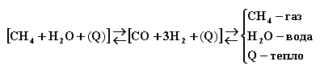
Природный газ с помощью водяного пара [СН₄ + Н₂О] разлагается на смесь газов [СО + 3Н₂]. Реакция протекает с поглощением тепла.
Далее смесь газов [СО + 3Н₂] охлаждается в теплообменниках и транспортируется по газопроводам к городам на любые расстояния.
В местах потребления в присутствии катализатора проводится восстановление природного газа. Реакция протекает с выделением тепла. Продукты реакции горячие вода и природный газ направляются в теплообменники, где, охлаждаясь, отдают тепло.
При обратной конверсии выделяется тепло высокого потенциала (более 500°С), которое может вытеснить городские котельные и в принципе заменить на городских ТЭЦ энергокотлы. При этом кроме тепла, города получат весь транспортируемый по газопроводам природный газ и чистую воду.

Система теплоснабжения г. Санкт-Петербурга и Ленинградской области от строящейся ЛАЭС-2
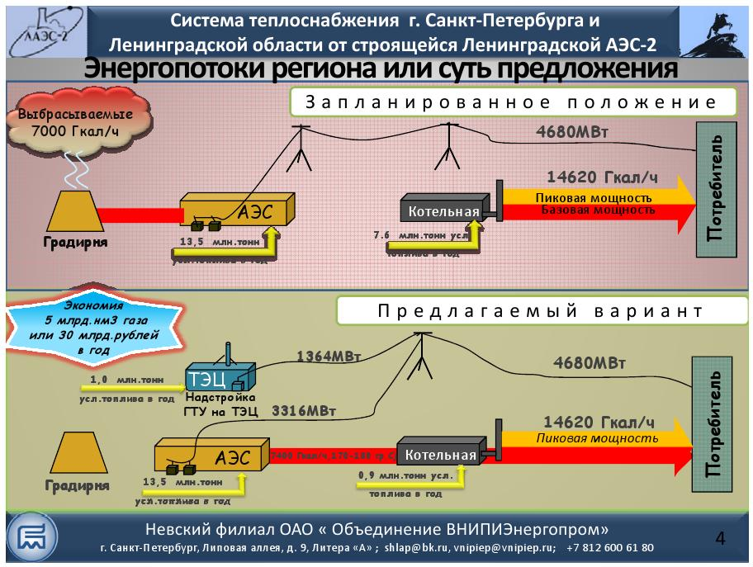

Транспорт тепла от АЭС - требование времени
Владимир ШЛАПАКОВ
Директор Невского филиала ОАО «ВНИПИэнергопром»
Сегодня много говорится о том, что энергетика существенно влияет на экономику, экологию, коммунальные тарифы и, в конце концов, на политику. Внедрение инновационных методов является залогом к сокращению издержек во всех отраслях производства.
В энергетике инновации складываются из совокупности новых технических решений, с учетом современных экономических условий.
Предлагаю рассмотреть это на примере Санкт-Петербурга.
Действующая Ленинградская АЭС и строительство новой ЛАЭС-2 дает возможность вместо сброса в окружающую среду передать в качестве базовой нагрузки 4000 Гкал в час тепла потребителям Санкт-Петербурга. При этом будет сэкономлено около 2,5 миллиардов тонн газа. Необходимость использования бросового тепла возникла с пуском первого атомного энергоисточника. Для городов, расположенных на относительно близком расстоянии от АЭС, подобная технология используется давно и повсеместно.
Однако на значительные расстояния от АЭС (ЛАЭС расположена в 60 километрах от границы Санкт-Петербурга) тепло до недавнего времени не подавали. В советское время это считалось экономически нецелесообразным - газ был самым дешевым топливом.
За последние 10 лет в сфере дальнего транспорта тепла произошли существенные изменения, а вот оценка целесообразности его внедрения осталась на уровне 1980-х годов.
Рассмотрим, в какую же сторону изменились условия.
Ситуация в энергетике
1. По прогнозам, запасов газа хватит только на 50-70 лет.
2. Появилось турбинное оборудование, позволяющее организовать отборы низкопотенциального тепла в относительно больших количествах и обеспечить коэффициент использования топлива
не менее 60 процентов. Коэффициент использования топлива атомной ТЭЦ сегодня составляет около 30 процентов.
3. В связи с освоением парогазовых технологий (ПГУ) удельная выработка электроэнергии на тепловом потреблении реально составляет 1,4 МВт / Гкал. Соответственно, при интенсивном строительстве ПГУ, с целью повышения энергоэффективности теплоснабжения, установленная электрическая мощность в 2025-2030 годах на тепловом потреблении Санкт-Петербурга может достичь 15 000 МВт; построенная ЛАЭС-2 в 2016 году добавит еще 4000 МВт; перспективные прогнозы необходимой электрической мощности для Санкт-Петербурга на 2025 год равны 9000 МВт.
Очевидно, что при избытке дешевой электрической мощности в регионе и ее сбалансированности стоимость электроэнергии от АЭС, с КПД 30 процентов, из-за неиспользования бросового тепла может быть неконкурентоспособной.
В случае приращения указанной тепловой мощности для нужд города от АЭС показатель энергетической эффективности региона (см. мою статью в 12 номере ЭПР) будет повышен на 0,14 МВт / Гкал.
В случае приращения такой же мощности за счет мероприятий, предложенных в «Генеральной схеме теплоснабжения Санкт-Петербурга на период до 2015 года с учетом перспективы до 2025 года» показатель энергоэффективности будет повышен всего лишь на 0,05 МВт / Гкал.
Технические условия
1. Широко внедрены в практику сильфонные компенсаторы, в 1,5 раза сокращающие металлоемкость и сопротивление теплосетей.
2. Повсеместно используется полиуретановая изоляция, позволяющая в 1,5 раза сократить потери по трассе.
В Санкт-Петербурге освоена работа аналогичной системы передачи тепла по замкнутому контуру теплоснабжения через теплообменники установленной производительностью 700 Гкал / час.

Строительство ЛАЭС-2
Экономические условия
1. Стоимость газа растет опережающими темпами относительно всех материалов, используемых в теплотрассах.
2. Металлоемкость газопроводов и энергозатраты для поставки в Санкт-Петербург 2,5 миллиардов тонн газа на тысячи километров превышают аналогичные показатели доставки эквивалентного тепла на 60 километров от ЛАЭС-2 в Санкт-Петербург.
3. В Санкт-Петербурге введено в действие производство по изготовлению труб диаметром 1400 миллиметров, что сокращает стоимость транспортных расходов.
4. Пуск тепла существующим потребителям сокращает сроки окупаемости.
5. Исключаются затраты на расширение и строительство новых котельных.
6. Сократятся затраты на строительство ВЛ от АЭС.
7. В связи с возможностью отбора тепла в количествах, тре-
бующих максимального диаметра трубопроводов, сокращаются на 20 процентов удельные затраты на металл и материалы.
8. Появилась возможность, на основании Киотского соглашения, продажи квот на выброс парниковых газов от сокращения сжигания газа, что может компенсировать часть затрат на строительство.
Экологические условия
1. Сокращаются выбросы окислов от сжигания 2,5 миллиардов тонн газа в атмосферу Санкт-Петербурга.
2. Примерно на 50 процентов сокращается объем теплового загрязнения, даже в случае строительства сухих градирен.
3. В связи с увеличением радиуса теплоснабжения котельных, переведенных в пиковый режим, возможно закрытие сотни квартальных и крышных котельных с низкими дымовыми трубами, которые сегодня выбрасывают окислы азота в приземный слой
атмосферы - нашу среду обитания.
Выводы
Все изложенное наглядно показывает, что вопрос дальнего транспорта тепла от АЭС нельзя сопоставлять с транспортом тепла на такое же расстояние от источников с углеводородным топливом. И нельзя, чтобы решение такого вопроса зависело от людей, не вооруженных всесторонне и объективно проработанными проектными материалами в современных условиях.
Необходим комплексный подход, учитывающий замещение газа именно ядерным топливом за счет использования бросового тепла АЭС и энергетический баланс в регионе. Тогда целесообразность такого решения будет очевидна.

